Белая Ладья
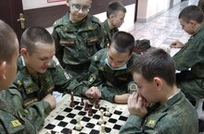
Кадеты продолжают получать знания в кружке «Белая ладья» и осваивают полководческую игру на практике. Игра в шахматы похожа на разворачивающее сражение на поле боя. Руководитель кружка Чалышев А.П. считает, что кадеты, как будущие офицеры, должны знать теорию и практику шахматной игры, должны уметь разрабатывать тактику дальнейших действий.

